我的烏龜

作者：Happy
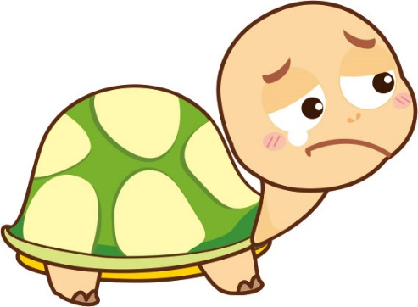
烏龜走路慢慢吞吞，
走到家裡要一小時，
走到學校要三小時，
走到公園要五小時。

